工作生活平衡专家奈杰尔·马什
（Nigel Marsh）


作者简介：
奈杰尔·马什（Nigel Marsh）因他的独特追求而著名。他创作的三部作品《四十·肥胖·失业》、《过度操劳与本末倒置》、《五十·健康·热情》为他赢得了无数好评。同时，他是环保项目“地球一小时”联合发起人，并且创办了公益活动“瘦游悉尼”（Sydney Skinny）。他的第一本书正在美国被改编成电视剧。

2010年，他在悉尼2010年TED会议上关于“生活、宇宙、一切”的演讲获得了巨大成功，其影响力迅速遍及全球。在澳大利亚，他的视频的点击率已经超过了百万。马什TED演讲视频可见：
http://www.ted.com/talks/nigel_marsh_how_to_make_work_life_balance_work.html

更多马什的信息，可登陆：http://nigelmarsh.com/

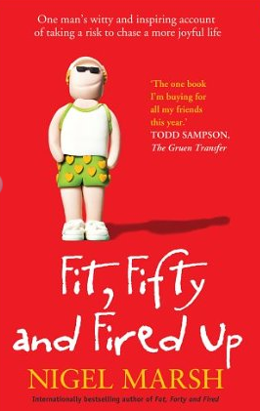
中文书名：《五十·健康·热情》
英文书名：Fit, Fifty and Fired Up
作 者：Nigel Marsh
出 版 社：Allen & Unwin
代理公司：Curtis Brown/ANA
页 数：304页
出版时间：2012年8月
代理地区：中国大陆、台湾
审读资料：电子稿
类 型：励志

内容简介：

“你的时间是如此有限，所以不要把它浪费在别人的生活里”——史蒂夫·乔布斯

为什么有这么多人在中年时花费大把的时间拼死拼活地干一些并不喜欢的工作，买一些并不需要的东西？如果你没有时间陪你的家人，那么你要家庭有什么意义？为什么我们四十几岁、五十几岁的时候，不能成为我们一生中最好的时刻呢？拼命地获得成功是我们唯一的选择吗？如果你这么做会有什么负面影响呢？

《四十·肥胖·失业》出版十年之后，在《五十·健康·热情》这本书中，奈杰尔·马什用他独特的方式跟大家分享了他和他的家人在面对诸如此类的人生问题时的处理方式以及他们的感受，有趣而发人深省。对于那些既需要谋生又需要养家糊口的人来说，这是一本必读的书。

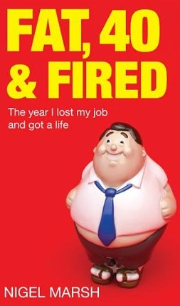
中文书名：《四十·肥胖·失业：这一年，我失去了工作，却赢得了生活》
英文书名：Fat, Forty And Fired: The year I lost my job and got a life
作 者：Nigel Marsh
出 版 社：Piatkus
代理公司：Curtis Brown/ANA
页 数：304页
出版时间：2011年4月
代理地区：中国大陆、台湾
审读资料：电子稿
类 型：励志

内容简介：

四十岁那年，生活上奈杰尔·马什看起来春风得意：有让人艳羡的职位，举家从英国搬到了他喜爱的城市悉尼。一家杰出的广告公司在澳大利亚设立了办公室，他在那儿担任负责人。不幸的是，他也承受着巨大的压力，他的体重开始飙升，还疲于平衡工作与婚姻以及四个嗷嗷待哺的孩子之间的关系

意想不到的事情发生了，他失业了，而他真正意义上的冒险也开始于此。受打击之后，奈杰尔·马什做出了一个大胆的决定——给自己放假一年，拥抱生活，回归家庭。《四十·肥胖·失业》正是述说了这一年他居家的感受，幽默深刻，十分感人。在生活的起起伏伏中，他发现了作为父亲的快乐。不仅如此，他还减掉了他工作后增加的那20公斤赘肉，戒掉了喝酒的习惯、接受海洋游泳比赛的训练、把家里也布置得井井有条，当然，他也搬到了一个面积很小的房子里。

一位天才式作家所写的令人难忘的冒险故事。《四十·肥胖·失业》是献给所有那些曾渴望离开竞争激烈的生活而去追寻更有意义的生活的人们

媒体评价：
“这不仅仅是一本只供娱乐的书……书中对于婚姻、家庭、性别差异有一些有直接而深刻的看法……值得每一个人阅读”
----《周日电讯报》（Sunday Telegraph）

“这本书‘让你的妻子惊醒’，有趣，真有趣，真是太有趣了。”
----大卫·维克斯（David Vickers），美国广播公司

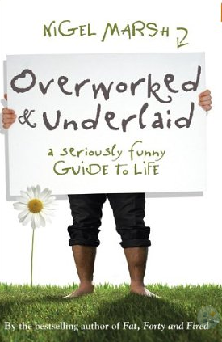
中文书名：《过度操劳与本末倒置：有趣而严肃的生活指南》
英文书名：Overworked and Underlaid: A Seriously Funny Guide to Life
作 者：Nigel Marsh
出 版 社：Allen & Unwin
代理公司：Curtis Brown/ANA
页 数：288页
出版时间：2009年1月
代理地区：中国大陆、台湾
审读资料：电子稿
类 型：励志

内容简介：

这本书着眼于生活中大大小小的事情，书名看起来就极具娱乐性，甚至可以说是挺鼓舞人心的。

你是否曾有过这样的感受：卖力地干着你不喜欢的工作、买着你不需要的东西、讨好着你不喜欢的人？对于这些问题，很多时候，一些励志的书并没有起什么作用。如果是这样的话，奈杰尔·马什知道你在想些什么。在《过度操劳与本末倒置》中，畅销书作家奈杰尔·马什为你带来了不少故事，这些故事来自于生活和工作中的停顿带给他的思考。作者写得真诚坦率、鼓舞人心。书中的故事涵盖了生活的方方面面，如工作与生活的平衡、婚姻中的性、孩子的教育问题、死亡问题，甚至是狗的所有权问题，个个都能让你捧腹大笑。作者自嘲式的叙述方式，让这本书独树一帜。与那些声称能回答所有问题的自励的书比起来，这本令人愉悦的书实在是做了一个全新的改变。

谢谢您的阅读！
请将反馈信息发至：尹楠（Lillian Yin）
安德鲁·纳伯格联合国际有限公司北京代表处
北京市海淀区中关村大街甲59号中国人民大学文化大厦1705室
邮编：100872
电话：010-82504206
传真：010-82504200
Email：Lillian@nurnberg.com.cn
网址：http://www.nurnberg.com.cn
微博：http://weibo.com/nurnberg
豆瓣小站：http://site.douban.com/110577/

